**Antwort-Formular**

**Faxen Sie uns unter: 0 76 64/93 00 - 29**

**Unsere Aktion gültig bis 28.02.2019**

**Micro-Mega®**

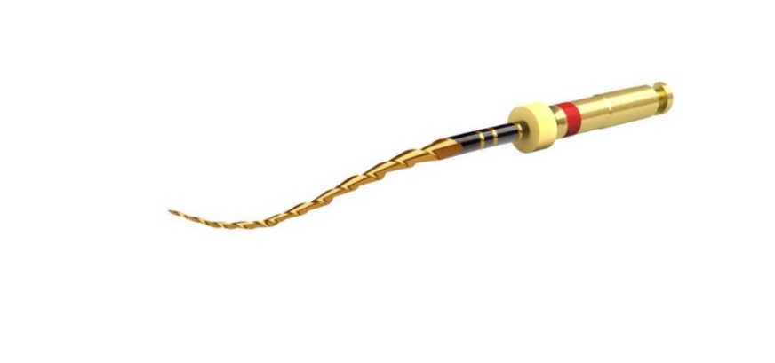[](https://www.google.de/url?sa=i&rct=j&q=&esrc=s&source=images&cd=&ved=2ahUKEwjarbfmjcLdAhVRKewKHVi-DEkQjRx6BAgBEAU&url=https://js-davis.co.uk/product/one-curve/&psig=AOvVaw1ohfH54z6PGTC1hLggLCU7&ust=1537276074203352)

**EIN EINZIGES INSTRUMENT FÜR DIE WURZELKANALAUFBEREITUNG**

**>** Einmalinstrument für die Wurzelbehandlung in kontinuierlicher Rotation.

**>** Die patentierte Wärmebehandlung bietet eine erhöhte Flexibilität und Bruchresistenz.

**>** Die Feile kann zum besseren Einführen in schwierige Wurzelkanäle vorgebogen werden.



**PROCEDURE PACK Steril**

**Inhalt:** One Flare / MMC 10 / One G / MMC 15 / One Curve

**Aktionsangebot: € 35,-**

**🖉🔾 L 25 mm, Anzahl / Packung: _________**

(Packung à 5 Stück)

**ODER**



**STARTER PACK Steril**

**Inhalt:** 2 x MMC 10 / 2 x One Curve

**Aktionsangebot: € 25,-**

**🖉🔾 L 25 mm, Anzahl / Packung: _________**

(Packung à 4 Stück)

**🖉🔾 Bitte senden Sie mir ausführliches Informationsmaterial zu.**



**Absender / Praxisstempel:**

**Gewerbestraße 15 - D 79285 Ebringen**

**Tel.: +49 (0) 76 64 / 93 00-22**

**Fax: +49 (0) 76 64 / 93 00-29**

**e-mail: info@atec-dental.de**

**www.atec-dental.de**